crush(2024748731) 2021/4/1 11:04:43  
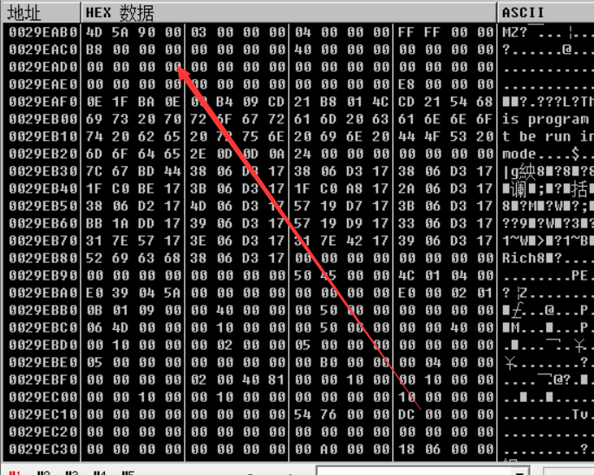  
  
crush(2024748731) 2021/4/1 11:05:06  
这种内存中的pe 有什么办法拿下来吗  
  
WBGlIl(1757812766) 2021/4/1 11:05:43  
dump pe呗  
  
crush(2024748731) 2021/4/1 11:06:29  
对啊 od怎么弄  
  
WBGlIl(1757812766) 2021/4/1 11:06:43  
od不是有插件吗  
  
crush(2024748731) 2021/4/1 11:07:13  
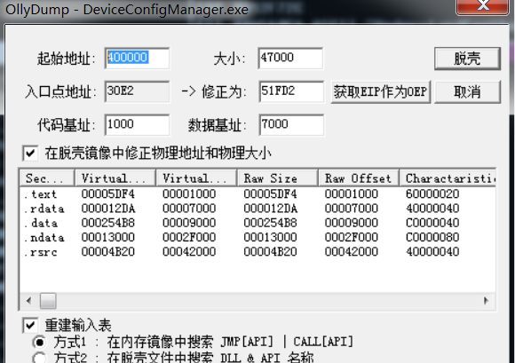  
  
crush(2024748731) 2021/4/1 11:07:16  
这个？  
  
WBGlIl(1757812766) 2021/4/1 11:07:43  
都行  
  
crush(2024748731) 2021/4/1 11:08:18  
主要不知道pe结尾在哪里啊  
  
WBGlIl(1757812766) 2021/4/1 11:09:14  
那你就换一个插件吧  
  
Endali(1303350909) 2021/4/1 11:09:16  
把那个数据段都dump下来，然后用exeinfo提取exe或者dll  
  
WBGlIl(1757812766) 2021/4/1 11:09:50  
大小能自动识别  
  
crush(2024748731) 2021/4/1 11:12:01  
exeinfo能提取pe吗？  
  
Endali(1303350909) 2021/4/1 11:15:11  
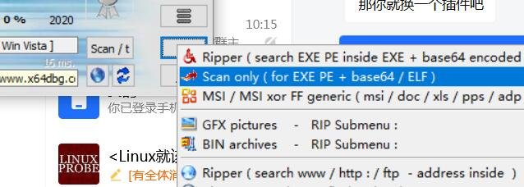  
  
Endali(1303350909) 2021/4/1 11:19:29  
啊不对，这个才是提取，下面那个是扫描  
